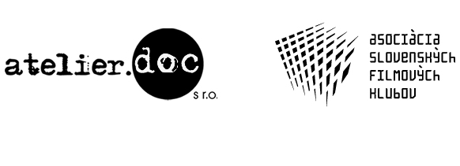
KAUZA CERVANOVÁ
Dokumentárna tragédia
ROBERTA KIRCHHOFFA

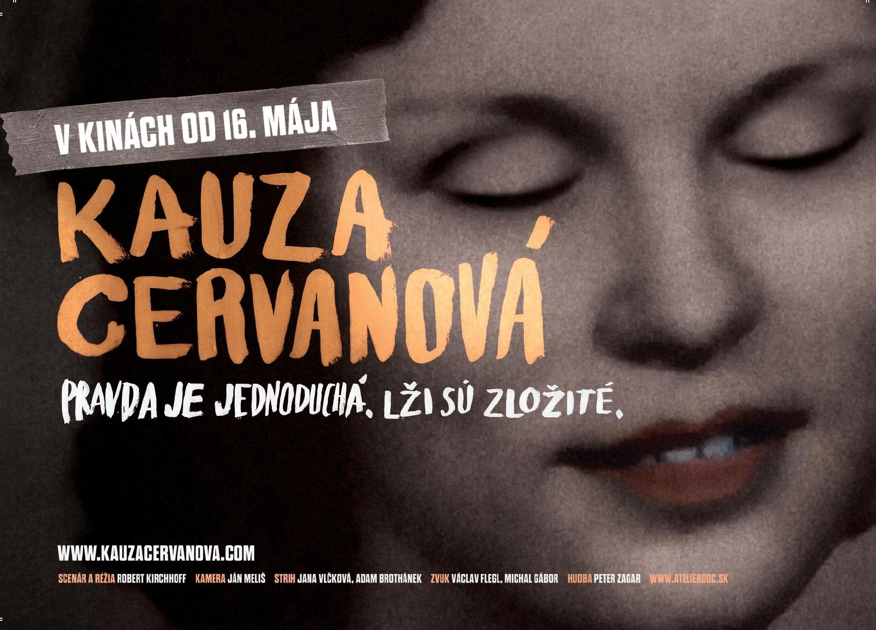

PRAVDA JE JEDNODUCHÁ. LŽI SÚ ZLOŽITÉ.

Distribučná premiéra: 16. máj 16, 2013
Krajina pôvodu: Slovenská republika, Česká republika
Rok výroby: 2013
Odporučená prístupnosť: 15+
Formát: DCP, Blu-ray, DVD
Žáner: dokumentárna tragédia
Produkcia: atelier.doc, s.r.o., www. atelierdoc.sk, www.kauzacervanova.com
Scenár a réžia: Robert Kirchhoff / Kamera: Ján Meliš / Strih: Jana Vlčková, Adam Brothánek / Hudba: Peter Zagar
Minutáž:100 min.
O FILME

Kto sú odsúdení? Kto sú ľudia, ktorí o najdlhšom a najrozporuplnejšom súdnom prípade v dejinách Československej justície rozhodovali? Kto sú svedkovia a kto sú ľudia označení políciou za svedkov? A ako je možné, že tí, ktorí by mali dnes s pocitmi viny mlčať – hovoria otvorene a naopak tí, ktorí by mali byť presvedčení o ich vine – nechcú vypovedať?

Tieto a mnohé ďalšie otázky otvára dlho očakávaná dokumentárna tragédia Kauza Cervanová, ktorá skúma šokujúce zákulisie najdlhšieho prípadu v dejinách československej justície, ktorý sa začal v roku 1976.

Kauza Cervanová je osemročnou detektívnou výpravou režiséra Roberta Kirchhoffa do temných hlbín dodnes neuzatvoreného a medializovaného prípadu únosu, znásilnenia a vraždy študentky medicíny Ľudmily Cervanovej, ktorý pozná celé Slovensko.

Kirchhoff vo filme skúma podivuhodné a šokujúce zákulisie prípadu, odkrýva tajné spisy, hry štátnej komunistickej polície a komunistických politických elít, spovedá svedkov, ktorí nikdy nestáli pred súdom, na povrch privádza neuveriteľné skutočnosti aj nové fakty jednej z najväčších tráum slovenskej justície. A v neposlednom rade príbehy mužov, ktorým sa nekonečný a tajomný prípad stal celoživotným údelom a nočnou morou.

Kriminálny čin je tak prostriedkom k zobrazeniu mechanizmu strachu, absurdity a podivuhodného riadenia osudu, ktorý prechádza od normalizácie k súčasnosti.

Film Kauza Cervanová sa pripravoval a priebežne nakrúcal od roku 2004 do roku 2012, kedy bol definitívne dokončený.

ROBERT KIRCHHOFF o filme:

“Pred ôsmimi rokmi som sa rozhodol zaznamenať súdny proces s údajnými vrahmi Ľudmily Cervanovej. Zistil som, že táto kauza je zvláštnym sledom udalostí, ktoré priamo zasiahli do životov niekoľkých desiatok ľudí. Zaujímali ma otázky, ktoré z nahromadených pochybností priamo alebo nepriamo vyplývali. Zaujímala ma pravda. Nepokúšal som sa rekonštruovať kriminálny prípad. Išlo mi o univerzálny obraz „zločinu a trestu“ s výrazným politickým podtextom. Tento film nemá byť pátraním po vrahoch, ani dokazovaním neviny. Jeho poslaním nie je na konci odhaliť vraha, ani objasniť tento prípad. To je záležitosťou súdu. Tento nekonečný a tajomný prípad je v istom zmysle príbehom našej krajiny, mocenských štruktúr a presvedčivo ilustruje obdobie československej normalizácie, ktoré aj keď už dávno skončilo, jeho prominenti odolávajú náporom času a premenám spoločnosti.”
O KAUZE

Pred 37 rokmi bola zavraždená študentka medicíny Ľudmila Cervanová. Bola to dcéra plukovníka Cervana, ktorý sa zúčastnil na niekoľkých utajených misiách v arabských krajinách.

Od roku 1976 prebiehalo frenetické vyšetrovanie polície, v prípade nasledovala osobná zainteresovanosť prezidenta republiky Husáka, desiatky výsluchov zadržaných a obvinených, vydieranie, manipulácia, falošné priznania, utajovanie informácií, masívna propaganda v médiách.

Po piatich rokoch vyšetrovania, v roku 1981, socialistické súdy odsúdili skupinu siedmich mladých mužov. Spolu na 108 rokov. Boli navrhované tri tresty smrti, ktorým unikli len o vlások. V najťažších väzniciach Československa si každý z nich odsedel dlhé roky. A to bez dôveryhodných dôkazov a svedectiev.

Nežná revolúcia v roku 1989 priniesla šancu na nový proces. Po súdnych prieťahoch, až v roku 2004 boli obžalovaní, napriek novým dôkazom spochybňujúcim ich vinu, opäť odsúdení.

Dnes je z nich sedem starnúcich mužov so zmarenými životmi, ktorí súboj so slovenskou justíciou už prehrali a predsa stále bojujú o svoju nevinu a očistenie. Čakajú na rozhodnutie Európskeho súdu pre ľudské práva – poslednej inštancie, ktorá môže rozhodnúť, či zomrú ako vrahovia.

Tvrdia, že boli zapletení do politicko-súdnej konšpirácie komunistického režimu.
Aby presvedčili verejnosť a súdy o tom, že ide o sprisahanie justície, rozhodli sa podstúpiť skúšku na polygrafe, nazývanom aj detektor lži.

Výsledok testu: Ani v jednom prípade nebolo indikované klamstvo.

Justičný zločin alebo justičný omyl?

Súdna manipulácia, hry tajných služieb, justičné prechmaty, psychická aj fyzická tyrania, vydieranie svedkov, zatajovanie pravdy, masívna propaganda, zahladené stopy, zneužitie moci a práva na spravodlivosť...

Týmto všetkým je opradený najdlhší prípad v dejinách československej justície, ktorý sa začal jedného letného dňa v roku 1976 a vo vyšetrovacích spisoch má názov:
KAUZA CERVANOVÁ.
CHRONOLÓGIA KAUZY

9.7. 1976 – Dvadsaťročná študentka medicíny Ľudmila Cervanová bola naposledy videná krátko po odchode z diskotéky pred internátmi v bratislavskej Mlynskej doline.

12.7. 1976 – Otec Ľudovít Cervan nahlásil dcéru Ľudmilu ako nezvestnú.

14.7. 1976 - V potoku Čierna voda blízko Kráľovej pri Senci bolo nájdené mŕtve telo ženy, o deň neskôr identifikovanej ako nezvestná 20-ročná medička Ľudmila Cervanová. Na mŕtvole sa nenašli žiadne stopy násilia.

15.7. 1976 – Bolo vznesené trestné oznámenie z vraždy na neznámeho páchateľa. Začína sa vyšetrovanie za účasti 47-mich detektívov. Za dva mesiace bolo vypočutých 315 svedkov.

21.9. 1976 – Z vraždy Cevanovej bol obvinený Ján H. z Piešťan a s ním ďalší dvaja údajní spolupáchatelia. Po ôsmich mesiacoch väzby ho prepustili na slobodu pre nedostatok dôkazov.

1977 – Prípad bol znovu otvorený na základe záujmu najvyšších politických špičiek krajiny, vrátane prezidenta ČSSR Gustáva Husáka, ktorý do Bratislavy poslal špeciálny vyšetrovací tím a vyžiadal si, aby bol o vyšetrovaní informovaný.

1978 - 1980 – Spustilo sa frenetické vyšetrovanie. Stopy podľa kriminalistov vedú do Nitry, o ktorej sa predtým nehovorilo. Po niekoľkých mesiacoch práce so spismi sa dvaja kriminalisti s vysokými právomocami, poverení vedením prípadu, rozhodli zúžiť okruh podozrivých. Ľudmilu Cervanovú malo podľa obžaloby opakovane znásilniť a utopiť sedem mužov 9.7. 1976. Motívom vraždy malo byť umlčanie obete, ktorá sa vyhrážala, že ich nahlási polícii.

15.6. 1981 – Polícia zadržala a obvinila z vraždy Cervanovej siedmich mladých Nitrančanov – Miloš Kocúr, Milan Andrášik, Stanislav Dúbravický, František Čerman, Roman Brázda, Juraj Lachman a Pavol Bedač. Štyria obžalovaní sa priznali, ale pred súdom svoje priznania a výpovede stiahli. Vyšetrovateľov a prokurátorov obvinili z psychického a fyzického nátlaku.

22.9. 1982 – Krajský súd v Bratislave obvinených Nitrančanov odsúdil na 4 až 24 rokov za mrežami, spolu na 108 rokov odňatia slobody. Prokurátor navrhoval tri tresty smrti, ktoré súd nakoniec neudelil.

Apríl 1983 – Odvolania odsúdených Najvyšší súd zamietol a potvrdil rozsudok.

1989 – Advokáti odsúdených napísali ešte pred Nežnou revolúciou memorandum, v ktorom spochybnili celý proces, a poslali ho vtedajšiemu generálnemu prokurátorovi ČSSR Jánovi Pješčákovi.

23.3. 1990 – Na základe pochybností v prípade a sťažnosti advokátov spred novembra 1989, porevolučný generálny prokurátor ČSFR Tibor Böhm podal sťažnosť pre porušenie zákona na Najvyšší súd ČSFR.

19.10. 1990 – Najvyšší súd ČSFR zrušil rozsudok Krajského súdu v Bratislave a vrátil mu celý spis späť. Najvyšší súd poukázal na 72 pochybení zákona a zaviazal Krajský súd, aby tieto pochybenia napravil. Obžalovaní boli prepustení na slobodu.

25.6. 2002 – Na Krajskom súde v Bratislave sa začalo v prípade Cervanová nové pojednávanie. Senátu predsedala sudkyňa Soňa Smolová.

12.11. 2003 – Ústavný súd SR rozhodol, že ústavné právo obžalovaných bolo porušené pre prieťahy v súdnom konaní. Priznal im odškodné v celkovej výške 2,3 milióna korún.

20.1. 2004 – Krajský súd uznal šesť z obžalovaných Nitrančanov za vinných zo znásilnenia a z vraždy Ľudmily Cervanovej. Vymeral im tresty od 3 do 13 rokov väzenia. Všetci odsúdení sa odvolali na Najvyšší súd.

Leto 2004 – Advokáti odsúdených zistili, že v archíve Ministerstva vnútra SR v Levoči sa nachádzajú dovtedy utajované dokumenty vrátane výpovedí svedkov získané počas vyšetrovania prípadu Cervanová. Tie neboli súčasťou spisu.

13.12. 2005 – Na Najvyššom súde SR sa konalo odvolacie konanie. Senát Najvyššieho súdu SR sa odmietol zaoberať materiálmi z „Levočského archívu“. Odsúdení a ich advokáti vzniesli námietku zaujatosti senátu. Odvolacie konanie sa odročilo.

4. decembra 2006 – Verdikt potvrdil Najvyšší súd a v júni 2009 aj dovolací senát. Dvoch z odsúdených poslal súd opäť za mreže, vymeral im vyššie tresty ako v roku 1982.

December 2010 – Ústavný súd zamietol sťažnosť v prípade Cervanovej.

Dnes – Odsúdení sa obrátili so sťažnosťou na Európsky súd pre ľudské práva v Štrasburgu. Čakajú na jeho rozhodnutie...

POVEDALI O KAUZE

Patrick Coffey, americký odborník a školiteľ práce s polygrafom (nazývanom aj detektor lži)

Zapamätajte si: Pravda je jednoduchá. To lži sú zložité... Týchto pánov som sa pýtal, či spôsobili akékoľvek zranenie, ktoré viedlo k smrti Ľudmily Cervanovej. Prešli týmto testom. Každý z nich samostatne. Nemôžete znásilniť niekoho, koho ste nikdy nestretli.

Ľuba Lesná, investigatívna novinárka

Vražda Ľudmily Cervanovej sa odohrala 9.júla 1976. Bola veľkou tragédiou pre jej najbližšiu rodinu a jej priateľov. Dnes, po tridsiatich piatich rokoch, ostáva traumou pre celú slovenskú spoločnosť.

Milan Žitný, bezpečnostný analytik

Skutoční páchatelia nie sú dodnes známi.

Otakar Motejl, prvý český ombudsman, obhajca Miloša Kocúra

Právo je pokus o spravodlivosť. Aplikácia toho práva by mala byť pokusom o vykonávanie spravodlivosti. Občas sa to podarí a občas nie. Asi by som odišiel z taláru, než by som tento prípad odsúdil. Ak by som to musel odsúdiť.

Andrej Bán, novinár

Kauza Cervanová je v prvom rade o obludnosti normalizačného systému, je to anatómia justičnej svojvôle, ktorá prechádza od totality k slobode, podobne ako kontinuita osôb v samotnej slovenskej justícii. To oni vytvárajú pomyselný múr, ktorý nepripúšťa nové vážne dôkazy či indície spochybňujúce oficiálnu verziu činu.

František Šebej, poslanec Národnej Rady SR

Súd vyniesol, podľa môjho pevného presvedčenia, rozsudok, ktorý je vo svetle známych faktov a na súde uvádzaných dôkazov nepochopiteľný. Myslím si tiež, že sa skôr, či neskôr ukáže, že ten rozsudok je hanbou našej justície.

Ivan Mačura, občiansky aktivista

Pokúšam sa hľadať spravodlivosť. Poburuje ma to, že doteraz nedošlo k vyrovnaniu s minulosťou v Československu alebo aj v iných štátoch, ktoré ovládal komunizmus. Celým prípadom sa výrazne tiahne „arabská stopa“. Môže súvisieť so životom otca Ľudmily Cervanovej, plukovníka Cervana, ktorý sa zúčastňoval zahraničných misií do arabského sveta, ktorý sa spolupodieľal na školení arabských pilotov a ktorý mal úzke kontakty s arabskou komunitou. V Československu.

Lucia Nicholsonová, novinárka, v súčasnosti poslankyňa Národnej Rady SR

Telo, ktoré našli v Čiernej vode, nikdy nikto neidentifikoval. Jej otec Ľudovít Cervan videl len šperky, ktoré údajne mala mŕtva na sebe. Bez toho, aby videl telo, skonštatoval, že ide o jeho dcéru Ľudmilu Cervanovú.

Prípad Cervanová tu bol s nami dlho. Počas tých tridsiatich rokov v pravidelných intervaloch rozviroval verejné dianie. Uprostred tohto víru sa krútili tie isté tváre. Plynulo sa im podarilo preklenúť pád komunizmu. Pri Cervanovej sa udržali. Nepôsobila na nich ani odstredivá sila zvonka. Verejnosť totiž žiadnu nevyvinula. Len veľmi málo ľudí sa staralo o to, či súdy posudzujú a súdia spravodlivo, na základe dôkazov, a nie dohadov a vynútených priznaní.

Záverečná reč prokurátora, rok 1982

Rodičia Ľudmily Cervanovej svoju dcéru vystrojili na letnú aktivitu študentov, aby podľa svojich síl fyzicky pomohla pri budovaní socialistickej výstavby. Z letnej aktivity sa už nevrátila. Jej usmrtenie vzbudilo mimoriadne živý ohlas v širokej verejnosti. Účinnú ochranu spoločnosti pred prejavmi takéhoto gangsterizmu, akým bol únos Ľudmily Cervanovej a jej usmrtenie vyžaduje, aby bol obžalovaným Romanovi Brázdovi, Milanovi Andrašíkovi a Milošovi Kocúrovi uložený najprísnejší trest: Trest smrti.

Františak Čerman, odsúdený

Vzali ma do väzenia spolu s ostatnými ľuďmi kvôli príbehu, ktorý vykonštruovala polícia.

Miloš Kocúr, odsúdený

Mňa zatkli na druhý deň po oslavách mojich promócií. Bolo to skoro ráno. Zobrali ma do väzby a dva dni ma intenzívne vypočúvali. Unaveného, bez prítomnosti advokáta. Celý ten čas ma intenzívne usvedčovali, že oni vedia, že sme kupovali nejaké víno, že sme boli na nejakej diskotéke, nejaké dievča sme uniesli, potom sme ju znásilnili, opakovali to toľko krát, že mi to pripadalo, ako nejaký scenár, ktorý som vedel už naspamäť. Ja som bol vystrašený, unavený, psychicky na dne a už keď som ďalej nevládal, tak som im tieto nezmysly narozprával na magnetofónovú pásku. Myslel som si, že príde advokát a ten omyl sa vyšetrí. Nevyšetrilo sa nič. Nikto ma nechcel počúvať. Mal som svedkov, s ktorými som bol v tom čase úplne inde, na inom mieste a tých svedkov nepredvolali na súd. Bolo to jedno. Chceli mať vinníkov. Tak vzniklo to priznanie, ktoré sa so mnou ťahá celý život.

Roman Brázda, odsúdený

Ja som dostával také informácie, že moja dcéra bola zavraždená, že ju zavraždila moja manželka Mária. Potom som dostával také informácie, že manželka dostane za tú vraždu trest smrti. Potom som dostával také informácie, že zničia celú moju rodinu, že keď budem poslúchať na slovo, tak nedostanem trest smrti, ale len doživotné väzenie. Ja som tomu veril, že trestu smrti sa vyhnem len vtedy, keď budem rešpektovať príkazy týchto vyšetrovateľov. Pretože ja som prestal rozoznávať, čo je pravda a čo je lož. Ja som žil v tom, že skutočne sa mohlo niečo stať a že ja si to vôbec nepamätám. Tvrdil som to aj vyšetrovateľom. Oni mi hovorili, že mi osviežia pamäť a že mi všetko povedia tak, ako sa to stalo. Oni mi celý príbeh Cervanová vlastne vyrozprávali a ja som ten príbeh iba opakoval po vyšetrovateľoch.

Milan Andrašík, odsúdený

Podpísal som doznanie. Je to pravda. Bol to pud sebazáchovy. Tak to je. Chceš prežiť. Keď chceš prežiť, tak nevieš, čo máš robiť. Keď vieš, že ťa ohrozujú iní, tak sa brániš tak, že to hodíš na nich. Na tých, ktorí ťa ohrozujú. Keď mne konfrontačne predložili, že ma ohrozujú iní spoluobvinení, tak som vlastne v pude sebazáchovy to hádzal na tých, ktorí ma ohrozovali. Reaktívne som to hádzal na nich.

Počas celého prípravného konania, som bol podrobený neľudskému zaobchádzaniu a ponižovaniu. Boli na mňa použité všetky formy psychického a fyzického násilia. Keď sa to všetko už nedalo zniesť, podal som proti tomu rozhorčenú sťažnosť. Nato som bol stíhaný pre ďalší trestný čin a to je krivé obvinenie voči vyšetrujúcim orgánom.

Viera Zimáková, svedkyňa

Títo vyšetrovatelia navodili takú atmosféru, že to vyzeralo akoby už vopred mali niečo vykonštruované a potrebujú tam dosadiť nejakú osobu, ktorá by im mala potvrdiť – áno bola som tam s týmito a týmito ľuďmi. Bolo hrozné už len to, kde ma zaviezli. Samá pavučina, myši tam behali, tie otrasné turecké záchody... Ďalšia udalosť bola pre mňa veľmi závažný psychický moment – zbrali ma od dieťaťa, ktoré som kojila. To dieťa nebolo na nič iné zvyknuté, len na moje materské mlieko a dva dni pilo len čaj. Strašne som sa obávala, čo s ňou bude. Opäť ma zavreli do cely predbežného zadržania, tak vznikla moja ďalšia výpoveď...

František Čerman, odsúdený

Pred svojim svedomím a pred svedomím mojich detí, ktoré mám strašne rád, hovorím, že ja som od tohto všetkého odosobnený. Mne vôbec nezáleži na mojom živote. Vôbec. A vieš odkedy? Odkedy ma zmlátili na eskortnej cele. Odkedy som tam bol vyviazaný, odkedy som tam videl teba. Nie ako človeka, ale videl som ťa tak vychudnutého po tých dvoch rokoch väzby, že som nevidel ani tvoje oči. Ja som videl normálnu lebku. A keď ma tam zmlátili a vyviazali, tak vtedy som pochopil, že toto je koniec. Odvtedy nežijem. Ani nezáleží na mne. Skutočne. Či sa tam zabijem v aute alebo čo. Ja žijem pre iných ľudí. Pre moje decká povedzme, že nech vedia, že majú otca. Nie pre mňa. Alebo pre vec. Nezáleží mi na tom. Ja nemyslím na seba, či pôjdem zajtra do basy. Kľudne idem. Na rok a pol. No a čo? Čo sa mi stane? Nič. Budem tam. A každý deň budem čakať, že zajtra to už musí skončiť.

REALIZAČNÝ TÍM

Scenár, réžia: Robert Kirchhoff
Kamera: Ján Meliš
Strih: Jana Vlčková, Adam Brothánek
Zvuk: Václav Flegl, Michal Gábor
Hudba: Peter Zagar

ROBERT KIRCHHOFF

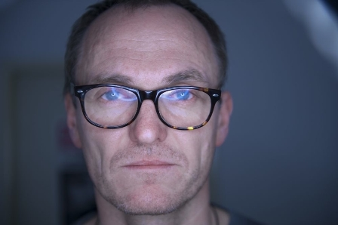

(nar. 7. máj 1968)

Je nezávislý filmový režisér, scenárista, producent a kameraman.

V rokoch 1995-2000 študoval filmovú réžiu na Vysokej škole múzických umení v Bratislave, kde absolvoval ako Mgr. (2000) a neskôr ako Art. Dr. (2006) v dokumentárnom filme.

Počas svojej profesionálnej kariéry nakrútil a produkoval viacero celovečerných filmov, ktoré získali úspech a uznanie na mnohých zahraničných a domácich festivaloch.

Jeho filmová tvorba sa zameriava na aktuálne spoločenské javy a témy vyrovnávania sa s "traumatickým" dedičstvom historických udalostí v strednej Európe v 20. storočí.

Kritický pohľad na životnú situáciu rómskej menšiny na okraji spoločnosti v postkomunistickom Slovensku zobrazil v dokumentárnom filme Čierne slovo/Kálo lav (1999), sociálnu a morálnu identitu Slovákov pri zrode kapitalizmu skúmal vo filme Hej Slováci (2002).

Čerstvo dokončený film Kauza Cervanová, ktorý mieri do kín na jar 2013, sa zaoberá nevyriešeným politicko-justičným zločinom spred vyše tridsiatich rokov.

Momentálne nakrúca snímky Cesta lesom (2014), v ktorej odhaľuje osudy preživších rómskeho holokaustu v celoeurópskom kokntexte a hudobný celovečerný filmový happening Jazz Wars (2014) o trojici muzikantov (Laco Deczi, Jan Jankeje a Lubomir Tamaškovič) v rôznych častiach sveta, ktorí sa každý po svojom vyporiadavajú so svojou existenciou.

Jeho filmy sa premietali na miestach ako napríklad Anthology Film Archives v New Yorku, (2006), Columbia University, New York (2004), alebo New School University v New Yorku (1999).

V roku 2002 založil a stále pôsobí ako riaditeľ nezávislej produkčnej spoločnosti atelier.doc (www.atelierdoc.sk), ktorá sa zameriava na produkciu dokumentárnych a televíznych filmov. Jedným z jej hlavných projektov je aj voľný cyklus sociologických filmov Film a spoločnosť, ktorých je Kirchhoff autorom, producentom a dramaturgom.

Od roku 2003 pracuje aj ako producent a koproducent, spolupracoval na niektorých z najvýznamnejších slovenských a českých filmových počinoch, ktoré získali národné a medzinárodné uznanie. Patria medzi ne také tituly ako Nemoc tretej moci (r. Zuzana Piussi, 2011), Až do mesta Aš (r. Iveta Grófová, 2012), Tmář a jeho rod (r. Karel Vachek, 2011). Koprodukoval aj dokumentárnu snímku Slepé lásky (r. Juraj Lehotský, 2008), ktorá získala na prestížnom festivale Cannes v roku 2008 ocenenie CICAE.

Okrem filmárskej kariéry sa venuje aj pedagogickej činnosti, pôsobí ako pedagóg na Vysokej škole múzických umení v Bratislave, kde vedie predmety Réžia dokumentárneho filmu a Autorský dokumentárny film. Pracuje aj ako lektor filmových kurzov na letných filmových školách na Slovensku a v krajinách strednej Európy.

Filmografia (výber):

Veselé Vianoce (1996), Spomienka (1997), Straty a návraty (1998), Čierne slovo/Kálo lav (1999), Otvorené okná (2000), Výprava proti srsti (2000), Si moje slnko (2000), Na vode (2001), Hej Slováci (2002), Kvety zla (2003), Lesk a bieda SNP (2005), Duch v stroji (2010), Kauza Cervanová (premiéra máj 2013)

Producent:

Anjeli plačú (2005, r. Zuza Piussi), Slepé lásky (2008-koproducent, r. Juraj Lehotský), Koliba (2009, r. Zuza Piussi), Nemoc tretej moci (2011, r. Zuza Piussi), Tmář a jeho rod (2011-koproducent, r. Karel Vachek), Až do mesta Aš (koproducent, r. Iveta Grófová)

KONTAKT

www.atelierdoc.sk, www.kauzacervanova.com

REŽISÉR, PRODUCENT

Robert Kirchhoff
atelier.doc, s.r.o.
Piešťanská 7,
Bratislava 3,
831 02 Slovak Republic
www.atelierdoc.sk
 office@atelierdoc.sk,

PR MANAŽÉRKA

Zuzana Kizáková
atelier.doc, s.r.o.
 +421 (0) 908 663 903
 zuzana@atelierdoc.sk

TRAILER

vimeo.com/64048169
http://www.youtube.com/watch?v=2SK5k8QrQCI

DISTRIBUČNÝ LIST

http://www.asfk.sk/film/kauza-cervanova

VIAC INFORMÁCIÍ

www.kauzacervanova.com
www.atelierdoc.sk
www.asfk.sk

FB

http://www.facebook.com/film.kauza.cervanova

